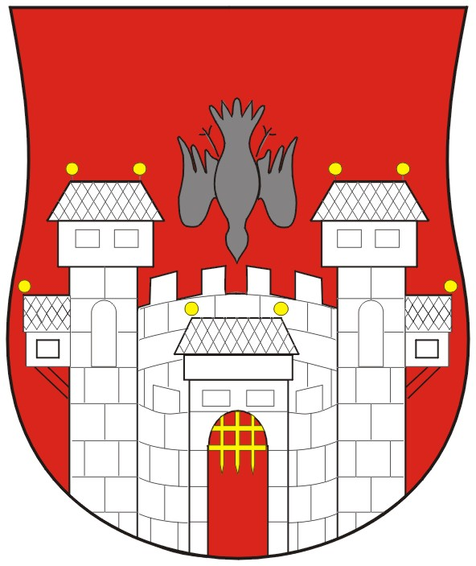  MESTNA OBČINA MARIBOR  MESTNI SVET  Ul. heroja Staneta 1, 2000 Maribor | 

Številka: 01301-7/2009
Datum: 30. junij 2009

Na podlagi 22. člena Statuta Mestne občine Maribor (MUV št. 27/95, 13/98, 17/98, 23/98, 5/2000, 10/2002, 6/2004, 13/2004, 26/2005)

S K L I C U J E M N A D A L J E V A N J E
29. SEJE MESTNEGA SVETA MESTNE OBČINE MARIBOR,
ki bo v TOREK 7. JULIJA 2009, ob 15. URI v prostorih Mestne občine Maribor,
Dvorana generala Rudolfa Maistra

z naslednjim dnevnim redom:
- Otvoritev seje in ugotovitev sklepčnosti
15. Oblikovanje cen komunalnih proizvodov in storitev za leto 2009 GMS – 580
16. Sklep o določitvi višine najemnine za najem prostora za grobove na pokopališčih, ki so v upravljanju krajevnih skupnosti GMS – 588
17. Sklep o soglasju k cenam pogrebnih storitev na pokopališčih, ki so v upravljanju krajevnih skupnosti Mestne občine Maribor GMS – 589
18. Sklep o določitvi višine dela plače za redno delovno uspešnost direktorjev javnih zavodov s področja kulture za leto 2008 GMS – 602
19. Določitev in ureditev parkirnih površin, kjer se uvede plačilo parkirnine in določitev parkirnih površin namenjenih kratkotrajnemu parkiranju GMS – 255/I
20. Odlok o ustanovitvi javnega zavoda Javni zavod za turizem Maribor – prva obravnava GMS – 597
21 Odlok o občinskem podrobnem prostorskem načrtu za del prostorsko planske enote Po 6 S - druga obravnava GMS - 487
22. Poročilo o delu komisije za ocenjevanje prejetih tehnoloških rešitev celovitega sistema ravnanja z odpadki v Maribor GMS - 558
23. Investicijski program – Prilagoditev odlagališča baliranih komunalnih odpadkov Dogoše GMS – 598
24. Sklep o preoblikovanju javnega komunalnega podjetja Nigrad d.d. GMS – 595
25. Odlok o načinu opravljanja lokalne gospodarske javne službe odvajanja in čiščenja komunalne in padavinske odpadne vode v Mestni občini Maribor – prva obravnava GMS – 585
26. Odlok o načinu opravljanja lokalne gospodarske javne službe vzdrževanja občinskih javnih cest v Mestni občini Maribor - prva obravnava GMS – 586
27. Odlok o načinu opravljanja lokalne gospodarske javne službe urejanja in čiščenja utrjenih in zelenih površin v Mestni občini Maribor - prva obravnava GMS – 587
5. Pobude in vprašanja svetnic/svetnikov

Ž U P A N
MESTNE OBČINE MARIBOR
Franc KANGLER

VABLJENI:
- člani mestnega sveta
- direktorica mestne uprave
- predsednik nadzornega odbora MOM
- poročevalci
- državni svetnik, Drago ŽURA
- direktorji javnih podjetij
OBVEŠČENI:
- direktorji in vodje služb mestne uprave
- MČ in KS, člani nadzornega odbora MOM
- mestni mladinski svet, sredstva javnega obveščanja

Gradiva so objavljena na spletni strani www.maribor.si (mestni svet, gradiva)

